Школьный этап конференции проектных и учебно-исследовательских работ, обучающихся «Потенциал – 2024»

Тема: Искусство Гжели. Истоки и современное развитие промысла

Автор: Гильгенберг Александра Дмитриевна

Научный руководитель: Арутюнян Вероника Руслановна

Место выполнения работы: г. о. Балашиха, МАОУ СОШ №5 (2 корпус)

ВВЕДЕНИЕ
Русское прикладное искусство хорошо известно среди наших родителей, бабушек и дедушек. Многие хорошо знают традиции этого вида искусства. К русскому прикладному искусству относятся и гжельский промысел.
Для моей исследовательской работы я выбрала тему по изобразительному искусству, так как она развивает фантазию, творческое мышление, помогает больше узнать о традициях русского искусства и народа.
Такая область как искусство для меня очень интересна, потому что способствует развитию моих творческих способностей. Представляет большой интерес обществу и подрастающему поколению, так как она является частью нашей древней русской культуры, несёт духовные корни и имеет свои интересные традиции.
Тема моей исследовательской работы: «Искусство Гжели истоки и современное развитие промысла».
Я выбрала эту тему, потому что современная молодежь, подростки 12-16 лет и я сама мало знаю о традициях гжельского прикладного искусства. Глубокое изучение традиций гжельского прикладного искусства даёт возможность воспитать уважение к своим традициям, увидеть красоту и богатство различных техник, связанных с красотой природы. Я считаю, что эта тема актуальна для нашего времени и имеет межгосударственное мировое значение. Ведь недаром сегодня художники, дизайнеры Франции, Италии, Эстонии, России и других стран используют в своих коллекциях яркие сочные сочетания гжельской росписи.
Наверняка, было бы сложно найти хоть один дом, где бы ни было посуды, игрушки, одежды или же картины в стиле гжельской росписи.
Целью данного исследования является изучение особенностей развития декоративно-прикладного искусства «Гжель» с начала его появления и до сегодняшнего дня.
Цель проекта: расширить знания о народном промысле Гжель и реализовать их на практике, изучить историю возникновения гжельской росписи.
Цель определила следующие задачи исследования:
- Узнать, где зародились истоки гжельского промысла.
- Узнать, как можно больше о традиции промысла – Гжель.
- Изучить и описать опыт работы мастеров завода «Гжель».
- Познакомиться с опытом работы при выполнении практических работ.
- Выяснить, какое значение имеет гжельское искусство в современной жизни и где применяются.
- Расписать сувениры по мотивам гжельской росписи.
Гипотеза:
я предполагаю, что изучение декоративно-прикладного искусства «Гжель» играет важную роль в системе эстетического воспитания подрастающего поколения;
использование образа Гжели в различных объектах позволит лучше узнать художественные возможности народного промысла «Гжель».
Своё исследование я начала с изучения литературы. Узнала много интересного об истории народного промысла Гжель, о мастерах, создававших это яркое самобытное искусство. Далее побывала на фабрике по изготовлению гжельской майолики. Посмотрела видеофильм. Окунулась в процесс изготовления посуды, начиная от куска глины и заканчивая декоративным изделием. Познакомилась с основными элементами гжельской росписи.
На завершающем этапе я изготовила оленя из папье-маше и расписала его гжельскими узорами.
Гжель. История промысла

О Гжели как о районе керамического промысла заговорили в конце XVIII века. Первое упоминание о Гжели как местности относится к XIV веку: оно встречается в 1328 г. в духовной грамоте Ивана Калиты. Затем это название повторяется в духовных грамотах других князей и в завещании Ивана Грозного в 1572-1578 гг.
Издавна Гжель славилась своими глинами, широкая добыча разных сортов велась здесь с середины XVII века. В 1663 году царь Алексей Михайлович издал указ «во гжельской волости для аптекарских и алхимических сосудов прислать глины, которая годится к аптекарским сосудам».
М.В. Ломоносов, по достоинству оценивший гжельские глины, написал о них: «Едва ли есть земля самая чистая и без примечания, где на свете, кою химики девственницею называют, разве между глинами для фарфора употребляемыми, какова у нас гжельская... Которой нигде не видал я бели зною превосходное». Неплодородная земля, покрытая бескрайними лесами, имела в недрах богатейшие залежи глины и располагала крестьян к занятиям гончарством больше, чем к сельскому хозяйству. Жильцы исстари говорили: «Не землей мы кормимся — глина здесь — золото». Не случайно именно здесь русские мастера создали художественные заводы, развивалась фарфоровая, фаянсовая и майоликовая крестьянская промышленность.
История промысла начинается с XVIII века, мастера гжели делали обычную для того времени гончарную посуду, изготавливали кирпич, гончарные трубы, изразцы, а также примитивные детские игрушки, снабжая ими Москву. Считается, что количество выпускаемых тогда игрушек должно было исчисляться сотнями тысяч штук в год. Самобытные гжельские изделия пользовались неизменным спросом. Крестьяне-кустари трудились от зари до зари, имея дело с глиной и творя из неё необходимые в быту вещи. Каждый из них имел свою манеру и, создавая изделия, вносил собственное видение окружающего мира. Достоинство посуды, игрушек определялось вкусами покупателей и управлялось их спросом. В середине XVIII века в России довольно быстро начали развиваться гончарные производства, однако гжельские изделия пользовались неизменным спросом. Отсюда производство керамики начало распространяться в Коломенский, Серпуховский и другие уезды Московской губернии.
Конец XVIII века явился временем расцвета гжельской майолики. Особенно большого искусства местные мастера достигли при изготовлении кувшинов, кумганов - особых сосудов, квасников. Работа требовала большого терпения и мастерства - роспись не допускала поправок и переделок, так как велась по мягкому, не обожжённому черепку, покрытому белой эмалью. Гжельцы выпускали отдельно и мелкую майоликовую пластику, которая часто отражала типичные сценки их жизни, наполненные юмором композиции, солдат, крестьянок, модниц и франтов, занятых теми или иными делами. Сюжеты были выразительны и доходчивы, покоряли ясностью замыслов, наивностью их создателей - простых народных умельцев.
Кувшины и квасники, большие тарелки и кружки украшали изображениями цветов, птиц, деревьев, архитектурных сооружений. Все эти мотивы мастера выполняли с хорошим пониманием декоративного характера рисунков, смело вводили синий, желтый, зеленый цвета в коричневые контуры. Роспись сосудов дополняли скульптурные фигурки людей, птиц, животных. Такой метод открывал широкий путь фантазии мастеров. Кувшины, кумганы (сосуды), чайники превращались в подобие скульптуры. Их ручки приобретали форму веток, а носики заканчивались головкой птицы. Каждый элемент не был копией реального мотива. Он остроумно перерабатывался в декоративную форму.
Около 1800 года в деревне Володино Бронницкого был основан и первый фарфоровый завод. Павел Куликов, его основатель, научился технике изготовления фарфора, работая на заводе Отто в селе Перово. Желая сохранить секрет выработки фарфора, Куликов всё делал сам, имея только одного рабочего, но, по преданиям, двух гончаров. Завод Куликова замечателен тем, что от него пошло фарфоровое производство Гжели.
После 1802 года, когда была найдена светлая серая глина близ деревни Минино, в Гжели возникло производство полуфаянса, из которого во множестве делали квасники, кувшины и кумганы. Со второй половины 20-х годов XIX века многие изделия расписывали только синей краской. Но, к сожалению, полуфаянс отличался грубым строением и малой прочностью.
К 1812 году в истории гжельского промысла уже насчитывается 25 заводов, выпускающих посуду. Среди них самыми популярными были заводы Иванова и Лаптевых в деревне Кузяево. По подписям на оставшихся изделиях известны мастера Н. Гусятников, И. Срослей, И. Кокун. Кроме посуды, делали игрушки в виде птиц и зверей, и декоративные статуэтки на темы из русского быта. Блестящие белые лошадки, всадники, птички, куклы, миниатюрная посуда расписывались лиловой, жёлтой, синей и коричневой красками в своеобразном народном стиле. Мотивами росписи являлись декоративные цветы, листья, травы.
Традиционные изделия - кувшины, кумганы, блюда - дополнялись новыми видами продукции. Из фарфора стали делать молочники, масленки, чашки, чернильницы, подсвечники, чайницы. Многоцветная кистевая роспись в сочетании с золотом украшала чайные сервизы, вазы для цветов. Посудные изделия дополняла скульптура, изображающая жанровые сцены. При наличии крупных фарфоровых заводов - конкурентов Гжели - промысел сохранял в фарфоре характер народного искусства с его наивной трактовкой изображений и непосредственным отбором мотивов и сюжетов из окружающей жизни.
Известно, что изначально для росписи использовались яркие зеленые, желтые, красные цвета. Гжель не была предметом роскоши и предназначалась для обычного люда. Расписанная яркими красками посуда украшала дома крестьян и широко использовалась в быту.
Со второй половины XIX века работы гжельских мастеров перестраиваются на сдержанную гамму росписи с господством в ней синего кобальта. Его сочетание с белым фарфором, подкрепленное золотыми отводками, составило новую линию развития искусства Гжели. Вторая четверть XIX века - период наивысших художественных достижений гжельского керамического искусства во всех его отраслях. Стремясь получить тонкий фаянс и фарфор, владельцы производств постоянно совершенствовали состав белой массы.
Основные элементы росписи растительные мотивы (гжельская роза).
Гжельскую розу часто называют и по-другому — агашкой. История этого названия такова. Производством фарфоровых изделий, в том числе и изделий в стиле гжель, широко занимался Дулевский фарфоровый завод. Роспись по фарфору в основном выполняли наделенные художественным вкусом простые заводские работницы, из крестьянок. Они чаще всего использовали в росписи растительные орнаменты и природные мотивы — листья, затейливые узоры, диковинные цветы. Многих работниц в ту пору звали именем Агафья — оно было очень модным и распространенным, — отсюда-то и пошло название «агашка».
У гжельских мастеров есть свои секреты, как правильно нарисовать гжельскую розу. Во-первых, в росписи используется техника мазками. Каждый мазок должен отличаться от предыдущего. Здесь главный секрет — это правильное сочетание белой и синей краски и сила нажима на кисть при нанесении краски. Сначала на кисточку густо набирают краску, а потом с разным нажимом прикладывают кисть к изделию, создавая цветок. Первые мазки должны быть самыми сочными, а затем становиться все светлее и светлее. Другой прием — это «мазок с тенями», он считается в росписи самым трудным. Одним движением кисти достигается переход от более насыщенных цветов к более мягким, светлым. При этом широкий мазок сужается и переходит в тоненький острый кончик. Когда гжельская роза готова, ее украшают завитками, листиками или аккуратно наносят на краешки цветка золотистую краску. Кстати, для того чтобы полностью освоить технику мазков, художникам требуется около пяти лет.
В истории развития гжельского ремесла были и периоды глубокого кризиса, это конец XIX и начало XX века. Тогда казалось, что гжельское искусство погибло навсегда. И только в послевоенные годы, усилиями энтузиастов продолжилось возрождение творческих традиций промысла и уже к началу 80-х годов ХХ века, фарфор Гжели получает признание у нас в стране и за рубежом.
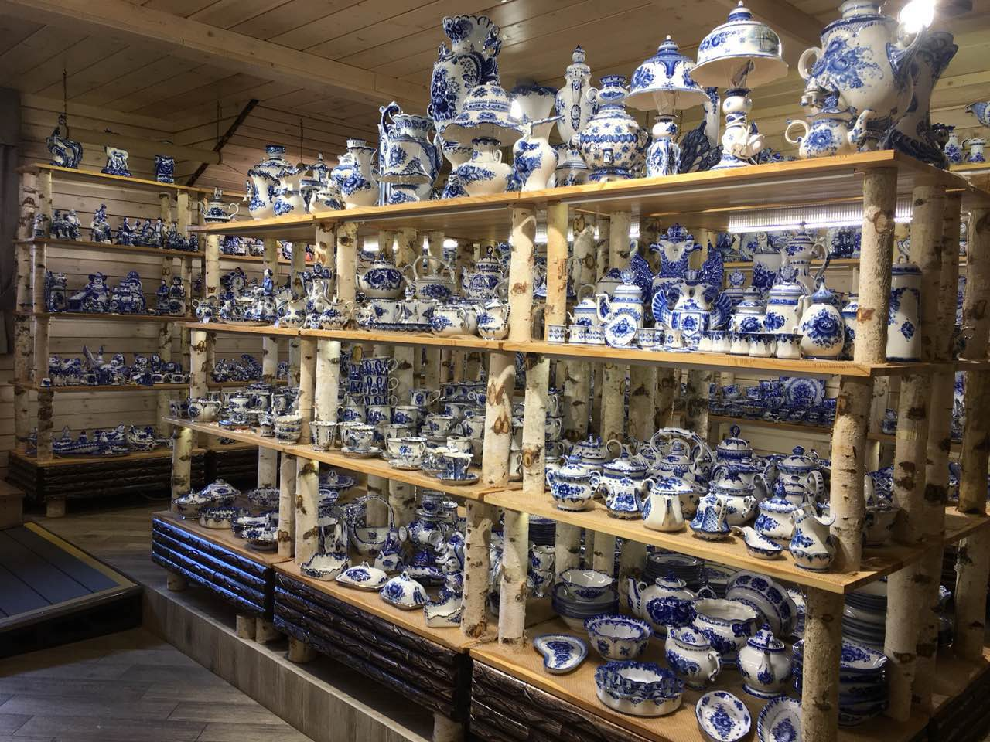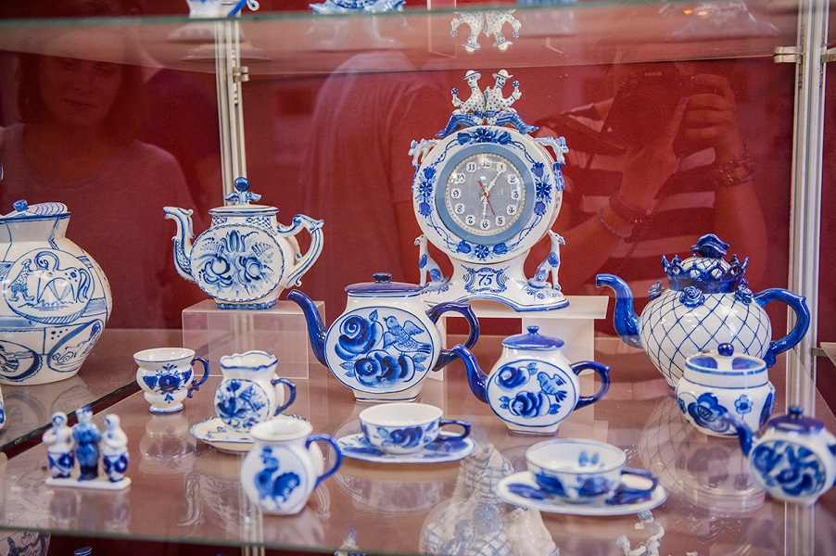
Путешествие в сказочную «Гжель»

Я вместе с ребятами посетила музей гжельской посуды, где на экспозиции были представлены самые разнообразные экспонаты, дошедшие до наших времен. Посуда поразила меня тем, что ни одна ваза, ни одна из фигур не повторялись ни по форме, ни по росписи. Это говорило лишь о том, что мастера в те далекие времена были самого наивысочайшего класса.
Дальнейшее наше путешествие по заводу переместилось в цех, где из глины изготавливают заготовки посуды. Сначала берут глину, кладут в специальную форму и закрепляют ее с боков и в таком виде оставляют на несколько недель, пока глина не высохнет и не примет нужную ей форму.

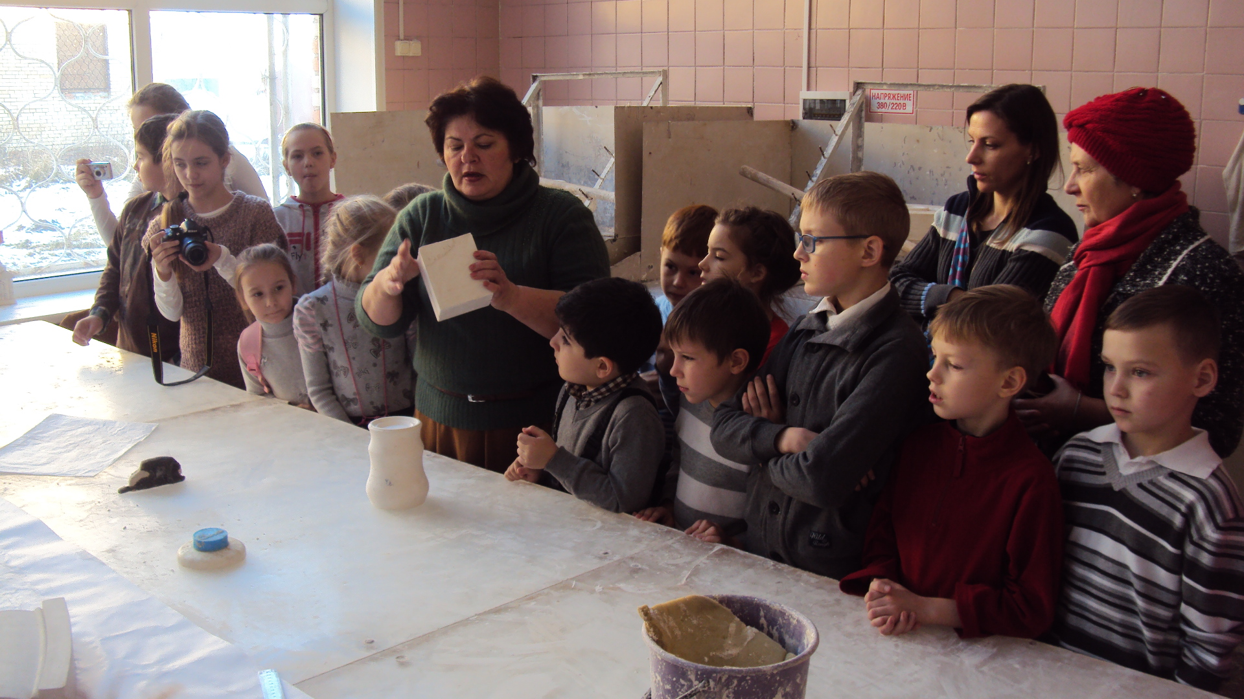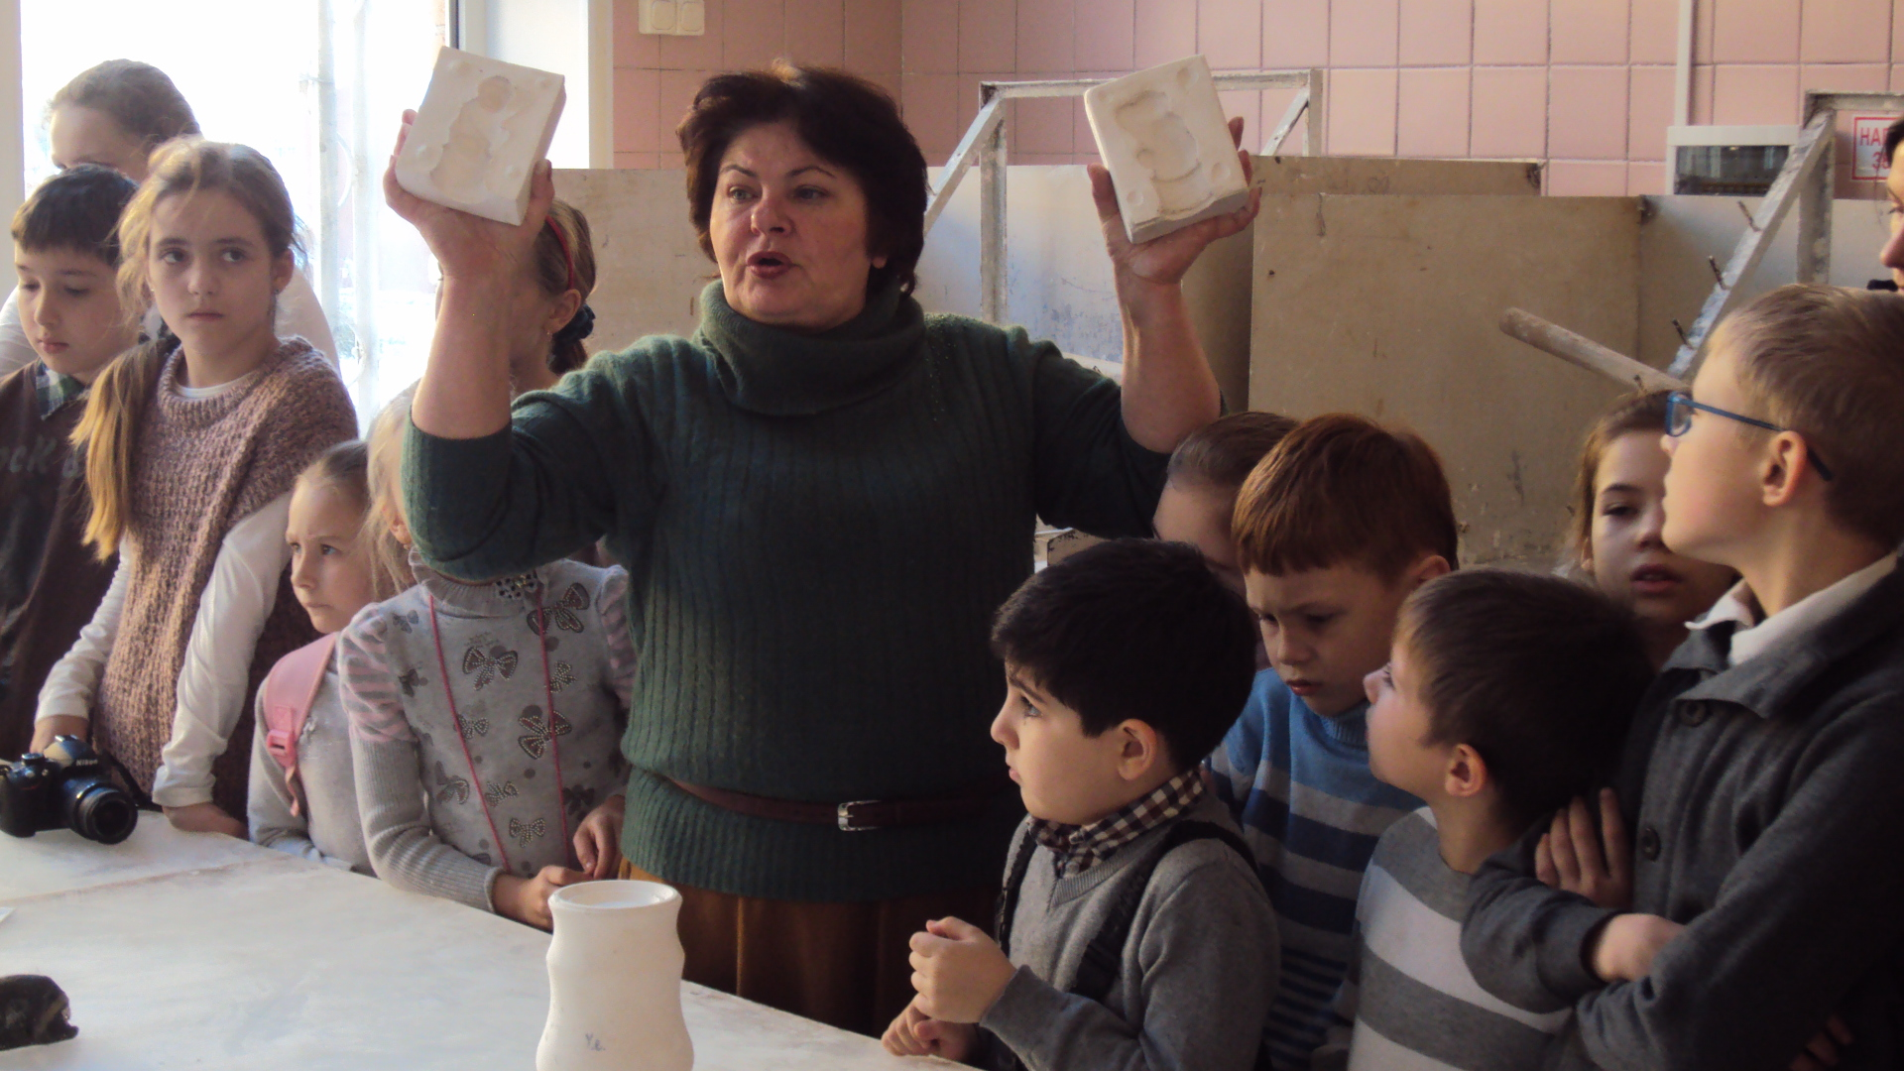

Далее мы перешли в следующий цех, где происходит роспись глиняных изделий. Каждый кувшин, ваза расписываются вручную, соблюдая технологию, которая передается из поколения в поколение уже несколько веков. В основном этой работой занимаются женщины. Сейчас верной помощницей в цехах объединения стала современная техника. Но машины машинами, а мастерство умельцев Гжели держит главенство. Используют они, как и в старину, в художественной росписи изделий традиционные рисунки. Пожалуй, нет ничего удивительного в том, что изделия Гжели пользуются большой любовью каждого из нас. Ведь творческую фантазию мастеров питает неиссякаемый источник многих поколений народных умельцев России. Кроме растительной, применяется и сюжетная роспись (в виде различных сцен из народной жизни).
Я побеседовала с одной из мастериц. Она сказала, что расписывать посуду для нее самое интересное занятие, так как в роспись каждого кувшина или вазы она вкладывает свою душу, любовь и нежность. Она очень рада, что эта посуда для кого-то будет приятным сувениром или подарком.
Последний цех, который мы посетили в ходе нашей экскурсии - это обжиг глиняных горшков. Мы с нетерпением ждали, когда же мы увидим конечный результат, и вот настал тот момент. Кувшины достали из печи, и их красота и неповторимость нас поразила. Посуда была необыкновенно красива и оригинальна.
В конце нашего путешествия мы приняли участие в «мастер-классе», где нам было предложено расписать любую фигурку, которую нам бы захотелось. Я выбрала котёнка. После росписи на изделии поставила свою подпись.
У экскурсовода я поинтересовалась, большой ли ассортимент изделий, и как передаётся мастерство. На наш вопрос она ответила так.
Ассортимент включает в себя более 750 наименований изделий: сервизы - чайные, кофейные и столовые. Вазы - от миниатюрных до напольных, сувениры - от мелкой пластики до больших скульптур. Это часы, менажницы, сахарницы, чайники, фруктовницы, конфетницы и многое другое.
Роспись выполнятся вручную быстрыми, сочными мазками: «мазок с тенями», «сплошной мазок» и роспись «одной кистью». Это основная особенность росписи Гжельских изделий. Орнамент растительный, геометрический, плоскостно - объемный. Его отличительной особенностью является живая экспрессия рисунка, упругость и динамика линий, красивый плавный силуэт. Отличительной особенностью росписи изделий на предприятии «Гжель» является также выразительность пейзажей, точно выписанные бордюры на настенных тарелках и панно, сочетание на расписанных изделиях традиционной гжельской розы с «выбеленной» ромашкой.
Живут и развиваются традиции Гжели, и об этом заботятся все люди, живущие в этом районе. А происходит это так: жители Гжели живут и работают по принципу «где родился, там и пригодился». А реализуется он по - своему. Дети с малых лет, пойдя в ясли, детский сад знакомятся с Гжелью, но не навязчиво, а очень аккуратно. Делается это так: они играют в гжельские игрушки, живут в «теремах», расписанных гжельскими мастерами и невольно у них появляется интерес самим также уметь расписывать и все знать о Гжели. Потом поступают они в художественную школу, связанную с производством, а далее в художественно - промышленный техникум, училище. Работы юных мастеров постоянно демонстрируются на крупных выставках, вызывая восхищение и надежду на дальнейший расцвет промысла.
Частые гости на предприятии - его бывшие работники, жители села Гжель и окрестностей. Это те, кто в течение многих лет возрождал, хранил и создавал народный промысел Гжель. Это носители традиций земли гжельской, ее красоты и силы. Именно они своими рассказами, а порой показав или поправив что- то в работе художницы или исполнителя, дают нашим сотрудникам те знания, настрой, опыт, о которых не прочтешь, ни в одной книге и которому не научат ни в одном самом высшем учебном заведении.
Для ценителей и коллекционеров изделий промысла, художники оформляют свои произведения фамильными вензелями и семейными гербами, пишут портреты и пейзажи, подарочные надписи с символикой и логотипами, создавая гармоничные произведения по росписи и форме в традиционной для промысла манере.
.
Итоговая работа
В качестве итоговой работы мы выполняем росписи на гипсовых заготовках. Расписывали разделочные доски, оленя из папье-маше.

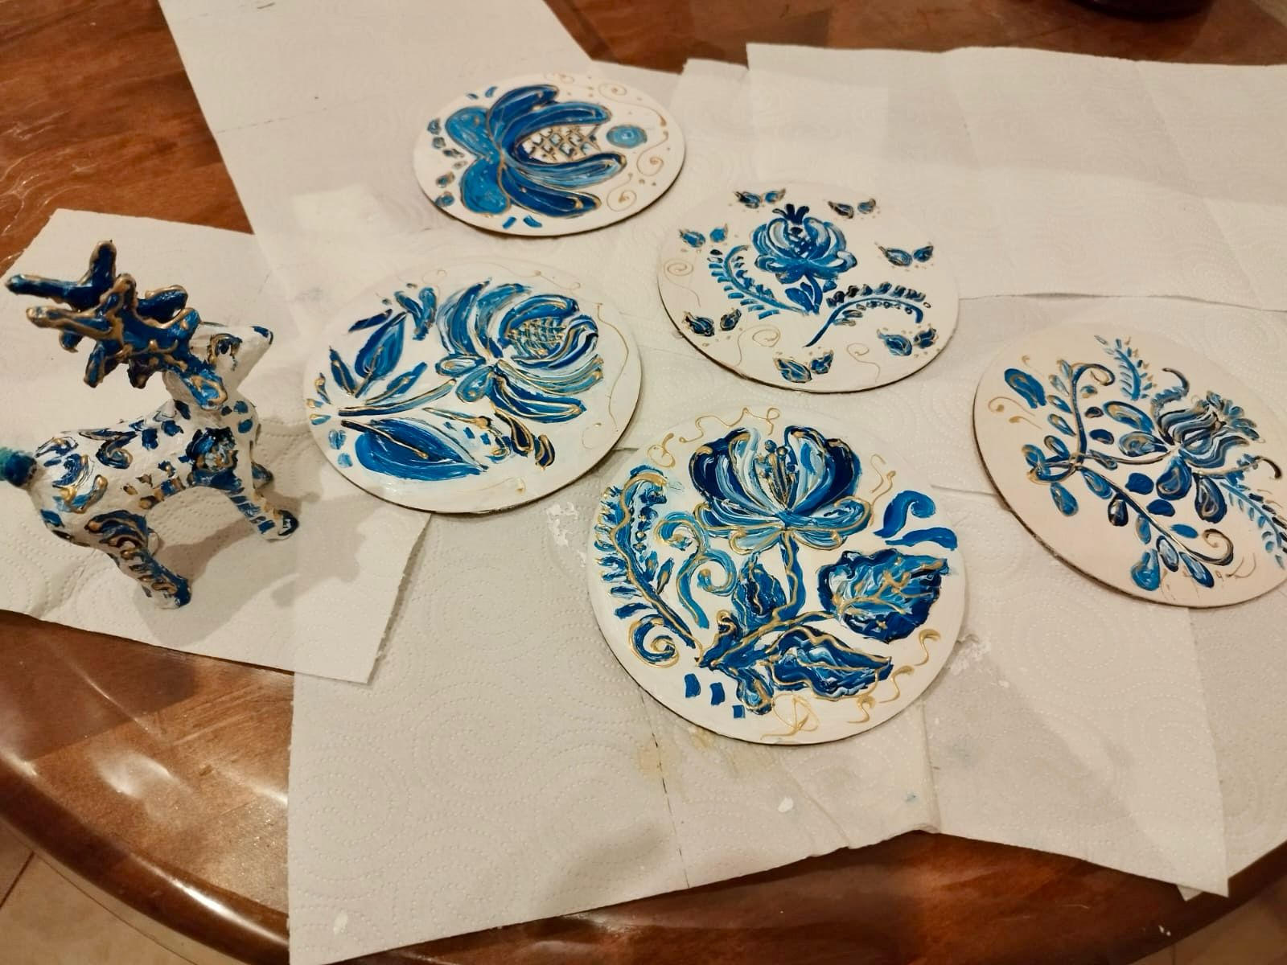
Практическая часть
Моя задача - показать в своей практической работе как сохраняются эти традиции в современном мире. Основываясь на технике папье-маше, показать сочетание различных материалов – гжель.

Прежде, чем начать роспись Гжели я сделала изделия в технике папье-маше.
1 этап. Изготовление оленя в технике папье-маше.
Изделия послойно склеивала на модели из маленьких кусочков мокрой бумаги на заранее приготовленной модели.
Первый слой – бумага, смоченная только водой. Для второго слоя брала газетную бумагу, смазанную клеем, прикрепляла к модели, стараясь, чтобы она легла глаже и не было морщин. Выкладывала следующий слой и так же склеивала. Чтобы изделие было прочным, делала 5-6 слоев. Слои бумаги выкладывала на модель смазанной клеем с обеих сторон, с таким расчетом, чтобы края ее находили один на другой, приблизительно на сантиметр.
Сушила изделия, а затем расписывала.
2 этап. Овладение техникой росписи Гжель.
Прежде, чем начать расписывать изделие из папье-маше я овладевала техникой гжельской росписи на листах бумаги. Отдельно рисовала орнамент, узор, а затем уже училась рисовать на готовых формах.
3 тап. Гжельские узоры на изделиях.
Для росписи выбрала краску – гуашь, так как она хорошо ложится на поверхность. Я взяла три цвета: белый, синий и золотистый.
Основные элементы гжельской росписи - «широкая и узкая полоса», «точка», «волна», «кустик», «лепесток», «сетка», «листик».
Для того, чтобы расписать изделия для оленя использовала «Агашку» - главный мотив гжельской розы. Раз мазок, два мазок – получается цветок. Она изображена крупно, широкими мазками, а иногда написана тоненькой кисточкой. «Мазок с тенями». Краска набирается на одну сторону кисточки и наносится лёгким круговым разворотом, т. е. поворачивается вокруг черенка. Получаются переходы от светлого к тёмному – это «растяжка», «мазок – пятно, они дополняются тонкой линией – прямой, волнистой, округлой.
Я выполнила эскиз рисунка на изделии, используя карандаш. Далее приступила раскрашивать гуашью.
4 этап. Завершающий этап.
Последним завершающим этапом стало покрытие изделие Гжель быстросохнущим лаком ПВФ. Олень высох. Он готов.
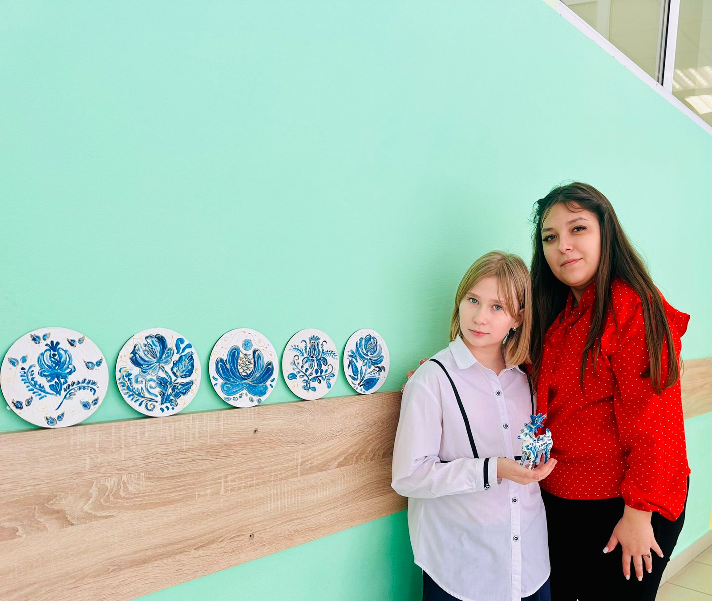

Поверить трудно: неужели
Всего два цвета? Чудеса!
Вот так художники из Гжели
На снег наносят небеса!
В наше время современные гжельские мастера сохраняют исконно русские традиции и техники, применяют в своих работах, так же есть современные художники, которые экспериментируют в различных техниках, используя различные материалы в своих творческих работах.
Некоторые современные мастера даже расписывают автомобили или различные предметы из кожи, мебель, текстиль и пишут разные росписи по ткани. Каждая роспись сама по себе уникальна. У нее существуют свои правила и традиции, такие как: основной цвет, поверхность для работы, узоры, орнаменты, элементы и техники исполнения.
В наше время стало необычайно модно носить одежду с вышивкой «под Гжель» или расписывать детали интерьера и предметы быта традиционной гжельской росписью
Даже техника, расписанная «под Гжель» приобретает особое очарование.
В магазинах я люблю разглядывать лотки с изделиями гжельских мастеров, часто выбираю для себя какую-нибудь забавную вещицу.
Гжель — это не только красивая роспись, это стиль, знак качества и бережное отношение к народным традициям.
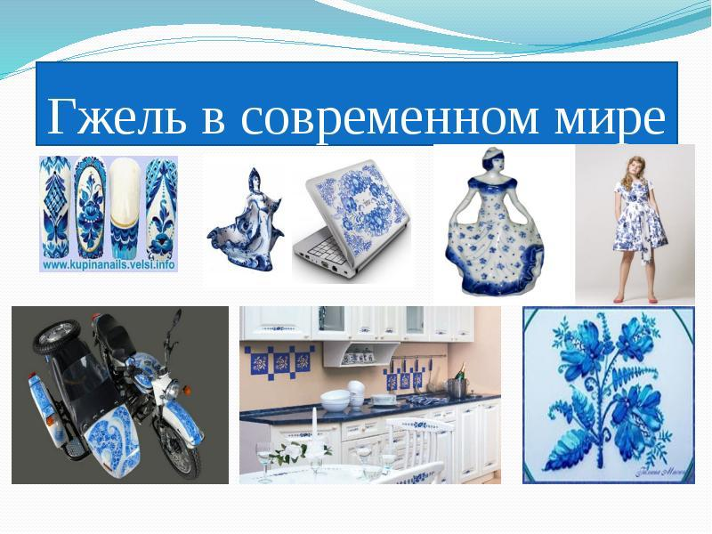
Сейчас можно сказать, что декоративно- прикладное искусство гжели прошло проверку временем, осталось востребованный и выполняет художественные требования сегодняшнего дня.
Мои выводы:
- Гжельская роспись является одним из видов ознакомления с народным художественным творчеством;
- Гжельская роспись дает необходимую основу для воспитания эстетических качеств современной молодежи;
- Гжельская роспись прошла очень сложный исторический путь, но сохранила свою самобытность и неповторимость;
- В преемственности поколений, бережно хранящих и приумножающих традиции, сочетающих их с современностью, нам видится надежный фундамент творческого будущего народного промысла.
- Гжель – это колыбель и основной центр русской керамики. Здесь сформировались её лучшие черты и проявились высшие достижения народного искусства.

Заключение.

Полюбилась нарядная посуда людям. На весь мир прославили гжельские мастера свой любимый край, всем поведали, какие умелые мастера живут на Руси. И по сей день, жив старинный городок Гжель. Трудятся в нём внуки и правнуки знаменитых мастеров, продолжают славную традицию, лепят и расписывают удивительную гжельскую посуду.

Список используемой литературы
- Алексахин Н.Н. «Голубая сказка» - М.: «Народное образование, 1996
- Издательство «Мозаика - Синтез» - «Искусство – детям», учебное издание «Сказочная Гжель»;
- Горяева Н.А., Островская О.В. Декоративно-прикладное искусство в жизни человека. - М. Просвещение, 2013г.;
- Алексахин Н.Н. Гжельская роспись – М. Народное образование. 2008г.;
- Полунин В. «Русское декоративно-прикладное искусство» - М.: «Просвещение», 1995.
- http://www/rukodelof.ru/forum/19-29-1
- https://www.youtube.com/watch?v=GVrSz274Da4
- http://school.tver.ru/school/31/section/514

